 БТПП в медийното пространство 21.12.2012


http://www.bcci.bg/news/4937
Номинираният за посланик на България в Държавата Израел гостува в БТПП
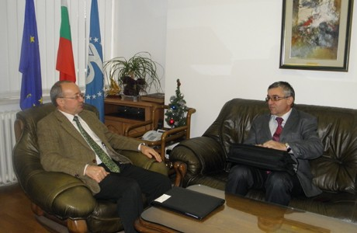
Номинираният за посланик на България в държавата Израел г-н Димитър Михайлов се срещна с председателя на БТПП г-н Цветан Симеонов.
Посланик Михайлов бе запознат с дейността на БТПП. Председателят на Палатата отбеляза, че БТПП оценява високо усилията на ръководство на МВнР за икономизиране работата на българската дипломация.
По отношение на Държавата Израел съществуват Българо-израелска търговско-промишлена палата в София и Израело-българска търговска камара в Израел, които от създаването си получават съдействието на БТПП.
Посланик Михайлов информира за предстоящите чествания на 70-тата годишнина от спасяването на евреите в България. Честванията са предвидени да се проведат през следващата година в 15 страни включително България и Израел. В тази връзка посолството на България в Държавата Израел и БТПП, ще си сътрудничат в организирането на съвместни мероприятия главно в областта на икономическото сътрудничество.
20.12.2012 г.
======================================

http://www.bcci.bg/news/4931
БТПП настоява за повече прозрачност при определяне на цените в енергетиката
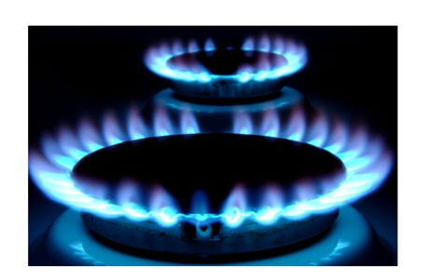
Общественият консултативен съвет към ДКЕВР проведе заседание по въпроси, свързани с образуването на регулираните от ДКЕВР цени с голяма обществена значимост.
Дискутираха се прогнозните цени на природния газ за І–во тримесечие на 2013 г. при продажба от Обществения доставчик на крайните снабдители и на потребители, присъединени към газопреносната мрежа; цените на електрическа и топлинна енергия в резултат на изменение на прогнозните цени на природния газ за І–во тримесечие на 2013 г.; новите условия по договора за доставка на природен газ, предложен от „Булгаргаз” ЕАД;
Позицията на Палатата може да видите : http://www.bcci.bg/resources/files/iz896-3.PDF
================================

http://www.bcci.bg/news/4932
Среща между председателя на БТПП и проф. д-р Иван Владимиров
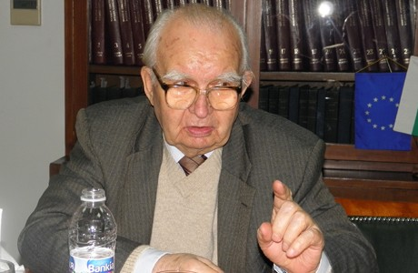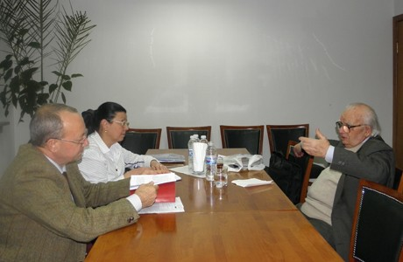
Проф. д-р Иван Владимиров, председател на Българската асоциация по морско право, посети БТПП по покана на Цветан Симеонов, председател на Палатата. По време на срещата бе обсъден въросът за приетата от Общото събрание на ООН, Конвенция на ООН за договорите за международен превоз на стоки, извършван изцяло или частично по море, наречена съкратено „Ротердамските правила”. Предназначението им е да заменят съществуващите досега три правни режима на международните морски превози и в същото време - представляват правен режим на многовидовите превози, включващи превоз по море. Препоръката на Общото събрание на ООН e - държавите максимално бързо да обсъдят възможностите за ратифициране на Конвенцията. Съществува вероятност Европейският съюз да се присъедини към Ротердамските правила, позовавайки се на текста на чл.88 от тях, посветен на участието на международна регионална икономическа интеграционна организация. С това присъединяване Ротердамските правила ще станат задължителни за държавите-членки, вкл. РБългария и намиращите се под нейна юрисдикция физически и юридически лица.
Участниците в срещата се обединиха в мнението си, че е необхомимо провеждане на широко обсъждане по темата с участието на представители на корабособствениците, превозвачите и всички други правни субекти, които имат отношение към този въпрос. По време на дискусията да бъде изработена общата българска позиция по темата и представена пред компетентните институции на ЕС, при обсъждането на въпроса за присъединяването му към „Ротердамските правила”.
Българската търговско-промишлена палата се ангажира с организирането на дискусията, която да се проведе в края на месец февруари или началото на месец март 2013 г.
=====================================

http://www.bcci.bg/news/4934
Проведе се Общо събрание на Българо-саудитския бизнес съвет
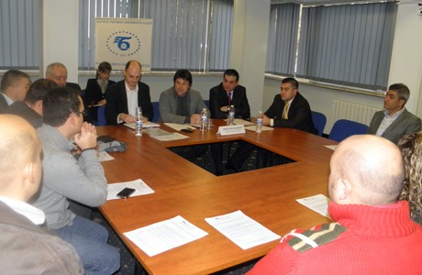 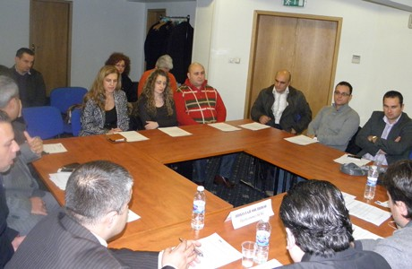
Събранието започна с отчет на събитията през 2012 г. Г-н Николай Филипов, председател на Българо-саудитския бизнес съвет (БСБС), представи свършените дейности през годината, а именно: улеснения начин за получаване на бизнес визи за Кралство Саудитска Арабия, уведомяване на Съвета на Саудитските Палати - инж. Aбдулах Aл-Moбти - за създаването на БСБС през 2010г. и отправената молба за съдействие относно създаване на подобна организация в Саудитска Арабия. Адресирана бе покана до новоназначения посланик на Кралство Саудитска Арабия Н.Пр. д-р Райед Kимли в Атина, отговарящо и за България, да посети България и БТПП в удобен период. Председателят на БСБС разкри, че постоянно се обработват постъпили запитвания от български фирми, търсещи нови партньори в Саудитска арабия и се изпращат до Съвета на Саудитските Палати, с цел намиране на подходящи партньори. Г-н Филипов маркира секторите представляващи интерес за двустранно сътрудничество: туризъм, селско стопанство, информационни технологии.
След представянето на отчета, членовете на БСБС преминаха към избор на ръководство.
Резултатите от гласуването, са както следва:
Г-н Николай Филипов – “ALSY LTD” – председател на БСБС
Г-н Мохамед Сакър – “ SBL GROUP LTD” – почетен председател
Г-н Стефан Йорданов – „ БГ МОЛС ЕООД” - заместник – председател
Г-н Недим Генджев – „ SOLAR ENERGY 2000 LTD” - заместник-председател
Членове на клубния съвет:
Г-жа Даниела Маркова – „ Хермес Холидейс София”
Г-н Юфук Гюляй – „ТЕА VT”
Събранието приключи с представяне и обсъждане на програмата за 2013. Предвижда се в периода януари-април 2013г. да се осъществи посещение в България от министъра на търговията и промишлеността на Кралство Саудитска Арабия и евентуално - провеждане на двустранен бизнес форум в БТПП. През април-септември 2013г. предстои Българска бизнес делегация да посети Кралство Саудитска Арабия, а през есента на 2013г. се планира посещение на саудитски бизнесмени в България и организиране на двустранен бизнесфорум в БТПП. Следващата годишна среща на БСБС е планувана за месец декември 2013г.
В края на събранието г-н Филипов изказа своята благодарност на екипа на БТПП и по специално на дирекция “Международно сътрудничество и международни организации”.
==================================================

http://www.bcci.bg/news/4933
Деца, лишени от родителска грижа, получиха подаръци от БТПП
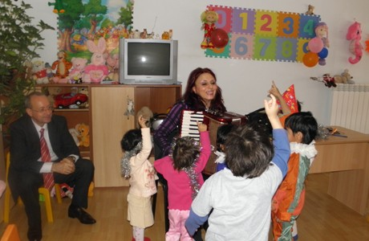 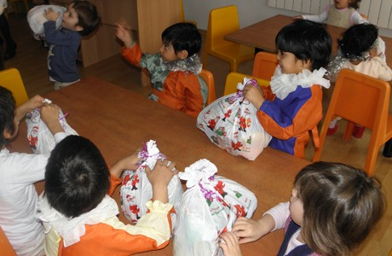 С малко коледно тържество децата от Детски дом „Св. Иван Рилски“ – София посрещнаха гостите си от Българска търговско-промишлена палата. Екипът на Детския дом полага грижи за деца от 3 до 7-годишна възраст, които са лишени от родителско внимание.
По случай „Рождество Христово“ те получиха дарение от ръководството на БТПП, което беше въз основа на техните нужди. Предметни подаръци зарадваха детските очи, а хранителните продукти, които БТПП закупи, ще им бъдат от първа необходимост.
Тези деца се нуждаят от подкрепа и „протегната ръка“ не само по празници, а през цялата година. Ето защо от години Палатата е поела благотворителна инициатива за целогодишното им облекчение.
Традиция на Палатата е да изпраща децата на летен лагер всяка година, заедно с обслужващия персонал, като поема разходите по екскурзията.
БТПП изказва и своята благодарност на дарители, които отделиха парични средства в касичката на фоайето на Палатата. Бяха събрани 550 лева за децата от Детски дом „Св. Иван Рилски“.
===========================

http://www.bcci.bg/news/4928
Проект „Sagittarius“ събра партньори в София
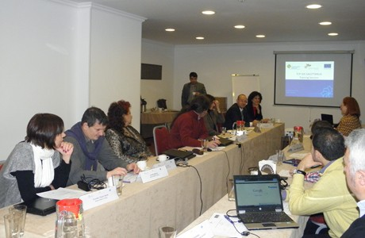 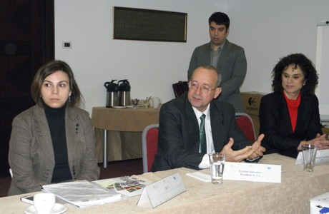
Партньори по проект „Sagittarius“ проведоха среща на 17.12.2012 г.. Участваха представители на 7 държави от Югоизточна Европа: България, Гърция, Италия, Румъния, Словения, Унгария и Хърватия. Откриването направи Цветан Симеонов – председател на БТПП.
Проектът „Sagittarius” цели да развие културния туризъм чрез подобряване начина на представяне на културно-историческите обекти, да насърчи инвестициите в неразвити културно-исторически обекти, изграждането на туристическа инфраструктура около тях, рекламирането им и пренасочването на туристическите потоци към нови културно-исторически дестинации в Югоизточна Европа.
Най-важните дейности по проекта са изработване на „туристически музей на колела“ чрез ползване на иновативни комуникационни технологии, изработване на филм за туристическите обекти и издаване на справочник с тях.
БТПП закупи таблети, които бяха предоставени днес на участниците с цел запознаването им с „виртуалния туристически музей“.
При откриването на срещата Цветан Симеонов отбеляза, че БТПП подкрепя предприемачеството в развитието на културно-историческия туризъм чрез проект „Sagittarius”. Той допълни, че Палатата има съществена роля при изпълнение на тези най-важни дейности по проекта, тъй като тя трябва да изработи апликацията за „туристическия музей на колела“.
При изпълнението целите на проекта, БТПП залага на насърчаване развитието на туристическото предприемачеството, инвестициите в човешки ресурси и иновации. По този начин проектът има потенциал да допринесе за създаване на нови работни места в областта на туризма и увеличение на конкурентоспособността на туристическия бранш.
=============================================================

http://www.bcci.bg/news/4923
Обсъждане на предложения за усъвършенстване на оперативните програми
(2014-2020)
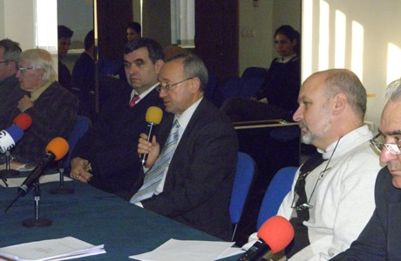 В БТПП се проведе кръгла маса за обсъждане на предложенията на представителите на бизнеса и науката по усъвършенстването на ОП „Регионално развитие“, ОП „Околна среда“, Програмата за развитие на селските райони за програмен период 2014-2020 г. на ЕС и по отношение на проекта за нова ОП „Наука и образование“. Председателят на БТПП представи виждането на Палатата за нова ОП „Наука и образование“. В тази връзка Палатата подготвя становище с основните параметри на това предложение. БТПП настоява за планиране на средства и за земеделс ка наука. Това бе изразено през септември в писмо до министър Томислав Дончев и министър Мирослав Найденов, което ще бъде отразено и в обобщеното становище на кръглата маса.
На форума присъства и Емилия Радева – началник-отдел „Иновации“ в министерството на икономиката, енергетиката и туризма, член на Бюрото на Съвета по иновации, която взе отношение във връзка с изграждането на Софийския технопарк, който е включен в оперативна програма „Конкурентноспособност“.
Някои от участващите имаха предложение за 2 технопарка в София.
В рамките на дискусията бяха обсъдени и въпроси относно:
• как да се опростят процедурите за кандидатстване по посочените оперативни програми;
• възможността търговските банки да се включат в оценяването на европроектите, подадени от представителите на за бизнеса, с оглед ускоряване на времето за извършване на оценката им;
• създаване на нова оперативна програма „Наука и образование за интелигентен растеж” през Програмния период 2014-2020 г.;
• изпълнителната и от законодателната власт да улеснява и подпомага бизнеса, така че българските фирми да произвеждат, респективно и да изнасят стоки с по-висока добавена стойност; да бъдат формулирани петте области, в които да е насочена основната част от финансирането за иновации
• създаване у нас на единен държавен орган по наука, иновации и технологии у нас. Евентуално към МС да се структурира Държавна агенция за наука, технологии и иновации и фонд към нея, който да обедини Националния иновационен фонд и Фонд „Научни изследвания”. Към бъдещия единен държавен орган, следва да функционира и Междуведомствен обществено-държавен съвет по наука, технологии и иновации.
С предложения по темите се включиха: Йосиф Аврамов – съпредседател на съвета по иновации при БТПП, проф. Румен Николов – УНБИТ, Деян Иванов-СИСКО България, проф. Методи Теохаров – институт „Пушкаров“, проф. Александър Караманов – БАН, Деница Николова – гл. Директор ГД „Програмиране на регионалното развитие“, Юлия Минева-Милчева – гл.директор на дирекция „Структурни фондове и международни образователни програми“.
В кръглата маса участваха и членове на БТПП от Съвета на БО и Съвета по иновации, представители на бизнеса, дейци на науката – от БАН, Селскостопанска академия, университети, ФТНС.
===========================================

http://www.bcci.bg/news/4845
На „Произведено в България 2012” БТПП представи новата услуга
БЕЗПЛАТНА КОНСУЛТАЦИЯ
Екипът на проект „Повишаване на обществената нетърпимост към неформалната икономика при трудовоправните и осигурителните отношения и действия за ограничаването й“, осъществяван от Българската търговско-промишлена палата по оперативна програма „Развитие на човешките ресурси“ 2007 – 2013, представи новата услуга
БЕЗПЛАТНА КОНСУЛТАЦИЯ
Бяха раздадени множество информационни брошури по време на годишното Изложение „Произведено в България - 2012”
Подробности вижте в приложения ВИДЕОКЛИП: http://www.bcci.bg/news/4845
Новата информационна услуга е без заплащане и се състои в предоставяне на консултантски услуги в следните области:
ϖ Трудовоправни и осигурителни отношения;
ϖ Фирмено поведение, корпоративна социална отговорност, бизнес етика;
ϖ Повишаване адаптивността на работниците;
ϖ Управление на конфликти посредством преговори, посредничество и медиация;
ϖ Приложение на системата GS1.
Така се изпълняват общите и специфичните цели на проекта - чрез превантивни действия за ограничаване на неформалната икономика и повишаване на обществената нетърпимост към всички нейни прояви и форми на проявление, да се постига подобряване на адаптивността на заетите лица към предизвикателствата на съвременния пазар на труда в България, като съществен фактор за ограничаване на неформалната икономика, за балансиране на търсенето и предлагането на работна сила и за прилагане на мерки за гъвкава сигурност посредством съвместни действия на социалните партньори.
Като резултат се подпомагат действията на държавата за превенция и борба с нерегламентираното предлагане на труд, Повишаване адаптивността на работниците и приложение на системата GS1.
===================================

http://www.bcci.bg/news/4915
Награди „Работодател на годината“
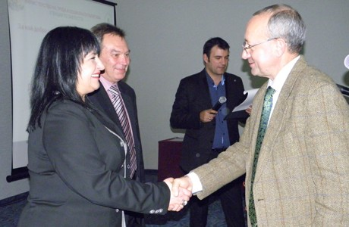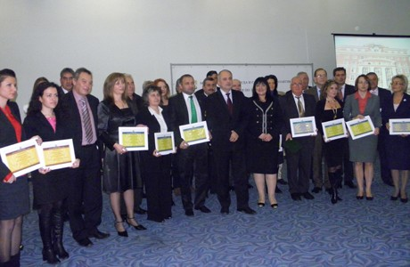
Отличие на церемонията „Работодател на годината“ получиха общо 31 работодатели от цялата страна, разпределени в 10 категории.
За девети пореден път министърът на труда и социалната политика Тотю Младенов и изпълнителният директор на Агенцията по заетостта (АЗ) Камелия Лозанова връчиха наградите. Събитието беше организирано от Агенцията по заетостта.
При откриването министър Младенов отбеляза, че през тази година чрез услугите на агенцията 106 хил. души са намерили работа /което е със 7500 повече спрямо 2011 г./, а близо 52 000 са младежи. Договорено е догодина Агенцията по заетостта да посредничи за намиране на работа над 130 000 безработни.
На церемонията присъства и председателят на БТПП Цветан Симеонов. Той разговаря с министър Младенов и Камелия Лозанова, като подчерта, че БТПП изключително високо оценява усилията за насърчаване на заетостта и по-специално възможността младите да намерят реализация.
За пореден път най-голяма част от победителите в традиционната церемония на Агенцията по заетостта тази година бяха общински администрации. Награди за най-голям брой наети хора чрез бюрото по труда получиха 14 общини. Отличените в частния сектор са предимно в сферата на хотелиерството и ресторантьорството. За да могат повече фирми да намерят място сред наградените, има и друга възможност за подобряване на работата в сферата на заетостта, но тя зависи много от активността на фирмите.
БТПП счита, че в бъдеще трябва да се обърне внимание на последващ анализ и по-стриктен контрол върху конкретните резултати от работата на наетите лица, особено по обявените програми. Така ще се постигне по-добър ефект и резултат от вложените средства.
Камелия Лозанова връчи и вътрешноведомствени грамоти за най-успешните бюра /
на I-во място дирекцията в Ловеч, II-ра позиция - за службата в София и на III-то място - в Монтана / и експерти за годината.
За повече информация, относно наградените ТУК http://www.bcci.bg/news/4915
==================================

http://www.bcci.bg/news/4910 13 декември 2012 г.
Председателят на БТПП Цветан Симеонов връчи 12 от наградите на Най-силните марки в България SuperBrands
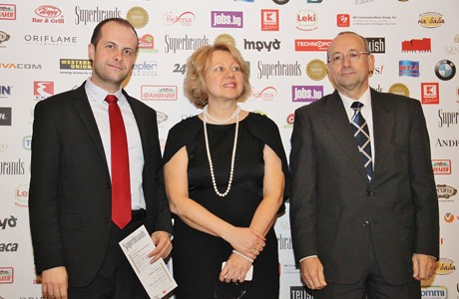 Google е най-силната марка в България, а bTV е лидер сред българските брандове според резултатите от независимото проучване на потребителския сегмент на българския пазар, което се провежда за трети пореден път у нас по инициатива на глобалната организация Superbrands.
Наградите бяха обявени снощи на бляскава церемония в Аулата на Софийския университет „Св. Климент Охридски“.
Световната интернет търсачка измести досегашния двукратен лидер Coca-Cola, а националната телевизия изпревари убедително мобилния оператор „М-Тел“. Google е безспорен фаворит и сред вота на хилядите потребители, гласували в интернет. За пръв път в историята на класацията у нас в Топ 20 попада и още една българска марка – „Девин“. От номинираните в различни категории и сектори 1500 марки, опериращи на българския пазар, 500 бяха избрани за Superbrands в промоционалната програма за 2012–2013 г. на международната брандинг организация.
Някои от досегашните лидери по категории и сектори запазват водещите си позиции, но при други се наблюдава динамика: BMW измести Mercedes-Benz от първата позиция в категорията „Автомобили“; при вината марката Todoroff отстъпи на „Домейн Бойар“; Apple изпревари Nokia при технологиите; Уникредит Булбанк е лидер сред финансовите институции, „Маджаров“ измести „Тандем“ от първата позиция в сегмента на месните продукти, а българската верига за бързо хранене HAPPY отстрани от първата позиция досегашния лидер в категорията McDonald's. M3 Communications Group, Inc. спечели приза на престижната глобална програма за четвърта поредна година.
Проектът е част от глобалната програма Superbrands, която оперира в над 80 страни и промотира водещите марки на националния пазар, както и добрите бизнес практики. За втора поредна година изданието е придружено от специално приложение – Responsible Superbrands, посветено на обществената значимост на социално отговорния бизнес.
Борислав Стефанов, изпълнителен директор на Българската агенция за инвестиции поднесе приветствие към участниците, организаторите и наградените. Гости на събитието бяха още
Петко Николов, председател на Комисията за защита на конкуренцията, и
Цветан Симеонов, председател на Българската търговско-промишлена палата, дипломати, бизнесмени. ВИЖТЕ ОЩЕ СНИМКИ В ГАЛЕРИЯТА : http://www.bcci.bg/news/4910
=========================================================

http://www.bcci.bg/news/4891
http://novini.dir.bg/news.php?id=12591953
http://www.livebiz.bg/ikonomika/s/1574135859
Автор: Станислав Кацарски | Източник: LiveBiz
Резултати от анкетно проучване на БТПП за условията за бизнес и инвестиции
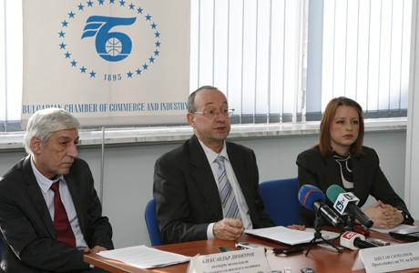 БТПП проведе за втори път анкетно допитване сред членовете на Палатата в периода 12-16 ноември 2012 г. с цел оценка условията за бизнес и инвестиране в България и настъпилите промени през 2012 - къде са уязвимите места на икономиката ни, къде са проблемните точки. Основни акценти от проучването: неефективното административно обслужване на фирмите и честите изменения в нормативните документи
Българска търговско-промишлена палата (БТПП) проведе анкетно допитване сред членовете на Палатата в периода 12 - 16 ноември 2012 г. с цел оценка условията за бизнес и инвестиране в България и настъпилите промени през 2012 г. Резултатите проучването представят сферите, в които е необходимо да се осъществяват активни действия за подобряване на бизнес климата.
Основни акценти от проучването:
Основните проблеми, които възпрепятстват бизнеса през 2012 г., са неефективното административно обслужване, според 80% от фирмите, и честите изменения в нормативните документи, посочени от 76%. Повече от половината от фирмите се оплакват от корупция в публичните институции и конкуренцията от неформалната икономика – проблеми, свързани до голяма степен с първите два: бюрокрацията и непредсказуемостта в законите.
Обезпокоителни са данните, според които над 64% от фирмите имат проблеми при намирането на служители с подходящата квалификация/образование при наличието на почти 400 хил. безработни през второто тримесечие на 2012 г.
Спрямо резултатите от 2011 г., когато БТПП проучи пречките пред бизнеса, не се наблюдава съществено подобрение. Единствено по-голямо намаление се регистрира при броя на фирмите, които са имали затруднения в достъпа до финансиране. Обясненията преди всичко се свързват с по-слабата инвестиционна активност и търсене на кредити от бизнеса, отколкото с улесняване в кредитирането (едва 3,3% е ръстът на кредитите на годишна база към септември 2012 г.).
Макроикономическата и фискална стабилност на страната, инфраструктурата и общата данъчна тежест са условията за бизнес, получили най-високи оценки през 2012 г. От друга страна фирмите са най-недоволни от съдебната система и таксите, които заплащат.
През 2012 г. единственото при инфраструктурата, като част от изследваните условия за бизнес и инвестиции, преобладаващия брой фирми (59%), считат, че има подобрение спрямо 2011 г. Според членовете на БТПП най-голямо влошаване настъпва през 2012 г. спрямо 2011 г. в таксите, които плащат фирмите (според 65%) и законодателната среда и регулациите (според 52%).
В институционално отношение 14% от бизнеса вижда подобрение в дейността на данъчната администрация през 2012 г. спрямо 2011 г., докато при работата на държавната администрация 7% отчитат като положителни настъпилите промени.
Детайлни резултати от проведеното проучване:
Въпрос 1: Кои от следните проблеми сте срещали/са били пречки за бизнеса Ви през 2012 г.?
Липсата на ефективно административно обслужване и честите промени в законите са основните проблеми през 2012 г., посочени от повече от ¾ от членовете на БТПП.
Въпреки нарастващата безработица в страната през годината, намирането на подходящи служители попада на трето място като пречка за фирмите;
Проблемите, които са имали фирмите през 2011 г. продължават да бъдат препятствия пред бизнеса и през 2012 г. По-забележителна промяна се наблюдава в намаление на броя на фирмите, които посочили като пречки затруднения в достъпа до финансиране и конкуренция от неформалната икономика.
Дял от фирмите (%), които са срещали следните проблеми/пречки
Въпрос 2: Как оценявате условия за бизнес в страната и настъпилите промени през 2012 г.?
Най-високи средни оценки през 2012 г. са получили макроикономическата и фискална стабилност (3,98) на страната, инфраструктурата (3,67) и общата данъчна тежест (3,46).
На другия полюс са съдебната система (2,60) и таксите заплащани от бизнеса (2,69).
Резултатите от 2012 г. до голяма степен затвърждават позициите на фирмите от 2011 г., значителната промяна се наблюдава само при оценката за инфраструктурата, която през тази година се повишава.
Средна оценка за оказано съдействие/услуги от институциите – 2012 г.
Скалата е шестстепенна: 1 е възможно най-лошата оценка, 6 е най-добрата оценка
Настъпили промени в условията за бизнес през 2012 г. спрямо 2011 г.:
Единственото условие, в което преобладаващата част от бизнеса – 59% отчитат, че има подобрение в инфраструктурата. Следват макроикономическата и фискална стабилност на страната и работата на данъчната администрация, но посочени от по-малко фирми (съответно 18% и 14%);
Членовете на БТПП виждат влошаване през 2012 г. основно в три насоки: таксите, които плаща бизнесът (според 65%), законодателната среда и регулациите (според 52%) и енергетиката (според 48%).
Настъпили промени в условията за бизнес през 2012 г. според % от фирмите
Въпрос 3: Кои са трите най-важни предложения за подобрение на бизнес средата през 2013 г?
От конкретните мнения и предложения могат да бъдат изведени следните основни акценти:
1. Въвеждане на електронно правителство;
2. Премахване на коруцията в администрация;
3. Пълна прозрачност в процедурите за обществени поръчки;
4. Намаляване на административната, данъчна и осигурителна тежест;
5. Осигуряване на по-гъвкав пазар на труда чрез ограничаване на административна намеса на пазара на труда (при определяне на минималната работна заплата, минималните осигурителни прагове и т.н.) и чрез нормативни промени в трудовото законодателство;
6. Устойчива законодателна среда.
==========================================

http://www.lev.bg/view_article.php?article_id=68241
БТПП иска данъкът за едноличните търговци да се намали до 10%
Марта Младенова |
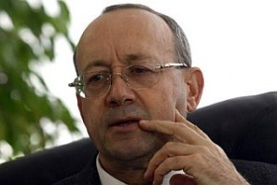Да се премахне данъкът върху дивидентите и едноличните търговци да се облагат с 10-процентна ставка, а не с 15 на сто, както е в момента. За това настояха от Българската търговско-промишлена палата. Изследване на палатата е показало, че в много сфери оценките за бизнес средата на фирмите у нас се е влошила. Сериозен е спадът на оценките на данъчната тежест, административните такси и енергоресурсите. Подобряване на оценката има при инфраструктурата.
Според председателят на БТПП Цветан Симеонов спокойно може да се премахне данъкът върху дивидента, а данъкът за едноличните търговци да се намали от 15 на 10 процента. По думите му това няма да се отрази негативно на фиска, а ефектите ще са само благоприятни. Симеонов напомни, че всъщност зад едноличните търговци стоят малки, средни, а в повечето случаи микропредприятия. Според него данъкът от 15 на сто е една несправедливост спрямо тях.
„Това е една несправедливост към малките и средни предприятия, за които всички ние казваме, че трябва да се грижим, защото раждат големите предприятия след време. И всяко едно несъздадено или не добре функциониращо предприятие е преграден път на съответната икономика някой да изплува напред и да стане световен конгломерат", каза Симеонов.
„Има две висящи неща, които не са от сега, които очакват решение и според нас няма да се отразят тежко на фиска. Само благоприятно могат да се отразят. Спокойно може да се премахне данъкът върху дивидентите и да се намали данъкът за едноличните търговци, които са малки, средни, а в повечето случаи микропредприятия, от 15 на 10 на сто.
===========================================

http://www.bcci.bg/news/4909
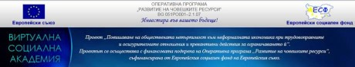В София бе учредена Регионална мрежа за сътрудничество в Югозападния регион за предотвратяване на проявите на неформалната икономика
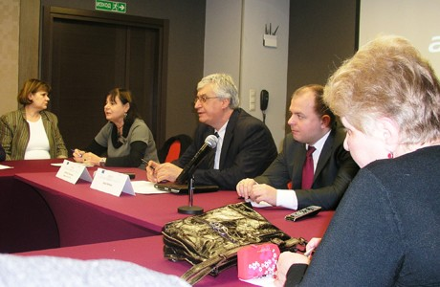 При голям интерес в хотел Бест Уестърн в столицата бе учредена Регионална мрежа за сътрудничество за ограничаване проявите на неформалната икономика при трудовоправните и осигурителните отношения. В дискусията участваха работодатели и представители на институции от Югозападния регион.
Учредителната срещата бе част от програмата на проект „Повишаване на обществената нетърпимост към неформалната икономика при трудовоправните и осигурителните отношения и превантивни действия за ограничаването й”, изпълняван от БТПП и финансиран от Оперативна програма „Развитие на човешките ресурси", съфинансирана от Европейския съюз чрез Европейския социален фонд.
В разгорялата се дискусия се определиха два основни нюанса на сивото в икономиката, които имат за основна причина вече остарелите текстове в законодателството, които не отчитат големината на фирмите и са правени в други обществени и политически условия. Дойдохме на тази дискусия да научим начини за преодоляване слабостите в проявите на неформална икономика и се надяваме чрез такива мрежи да се реализират предложенията за законодателни промени, които да допринесат за обединяване интересите на отделните браншове, които са в рамките на БТПП, казаха работодатели.
Като пример беше дадена досегашната работа на Националния съюз на градинарите, който се сблъсква с ограничения при наемането на здрави хора, които в момента се водят безработни и така способстват за развитие прояви на скрита ( сива) икономика.
Иван Нейков, който водеше дискусията, напомни, че от 15 познати в страните от ЕС начини за заплащане на наемния труд, в България се познават и използват само 2. Почасовото заплащане, което позволява развитие на мобилността на работната сила и търпимостта към редица общоприети практики в отчитането на труда и болничните, особено в малките и средни фирми, трябва да бъдат модернизирани.
Председателят на Балканския институт по труда и социалната политика и бивш социален министър Иван Нейков посочи, че бизнесът продължава да свива работни места, продължава и замразяването на доходите. Според него последните осем години има непрекъснато намаляване на осигуровките с цел да се подкрепи бизнесът, за да създаде той работни места, но това е довело до огромен дефицит в НОИ и много висока безработица.
В дискусията представител на НАП представи пътища за излизане на „светло” на обороти и данъчни резултати, които дават оптимистични очаквания.
13.12.2012 г.
============================

http://www.bcci.bg/news/4920
Национални награди по безопасност и здраве при работа за 2012
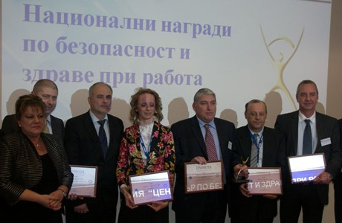Бяха обявени победителите в конкурса за Националните награди за безопасност и здраве при работа за 2012 г. в три категории.
Наградените в отделните категории са:
- „Фреш лоджик плюс” АД – Пловдив - в категория „Предприятие с до 50 наети лица”;
- „Златна Панега цимент” АД – Ловеч зае първо място в „Предприятие с до 250 наети лица”;
- фирмата „Асарел Медет” АД – Панагюрище е победител в категория „Предприятие с 250 наети лица”.
Петър Гутев - представител от БТПП - участва в комисията за оценяване, класиране и определяне на носителите на годишните награди.
Министърът на труда и социалната политика Тотю Младенов и изпълнителният директор на Главна инспекция по труда Румяна Михайлова връчиха отличията. Церемонията се организира от Изпълнителна агенция „Главна инспекция по труда“ със съдействието на фондация „Център за безопасност и здраве при работа“.
Във встъплителните си думи по време на тържеството Министър Младенов отбеляза видимата тенденция през последните години за намаляване на трудовите злополуки и професионални заболявания. Той наблегна на факта, че действията, свързани със здравето и безопасността на работното място, са общ ангажимент както на държавата и социалните партньори, така и на самите работници.
=Във връзка с популязирането на безопасните и здравословни условия на труд, БТПП подпомага Бизнес център „Информа интелект“ ООД и „Викорс“ АД в кампанията за промотиране на абонамент за списание „Здравословен и безопасен труд“ за 2013.
Формуляр за абонамент ТУК http://www.bcci.bg/news/4920
====================================

http://www.bcci.bg/payment_bcci/index.php?act=semview&id=243
СЕКЮРИТИ 2013 –
20-та Юбилейна международна специализирана изложба и семинар
Дата: 06-03-2013
Организатор: Българска търговско-промишлена палата - ЦПОПКФО
Българска търговско-промишлена палата и Агенция Булгарреклама организират 20-то Юбилейно международно специализирано изложение за системи за сигурност и комуникации, контрол и наблюдение на обекти, пожароизвестителна и пожарогасителна техника, аварийна безопасност и транспортни средстваSECURITY 2013. Изложбата, провеждана под патронажа на министъра на вътрешните работи, ще се състои от 6 до 9 март 2013 г. в Интер Експо Център – София.
SECURITY 2013 ще е част от техническо изложение, което включва изложбите:MachTech Expo – за машиностроене, металообработване, металургия, заваряване; IFAM – за автоматизация, мехатроника и роботика; INTRONIKA – за електроника, професионално оборудване и енергетика; PLAST – за пластмаси, каучук, химия и екология; Transport & Logistics – за транспорт и логистика. За втора поредна година Националната асоциация на фирми за търговска сигурност и охрана (НАФТСО), член на Конфедерация на европейските услуги за сигурност CoESS, ще е партньор при организирането на изложението. Агенция Булгарреклама има и сключен договор с Bayern Messe, които са официален агент в Китай при популяризирането на SECURITY 2013.
SECURITY 2013 привлича производители, търговци, предприемачи, които предлагат разнообразни продукти и услуги в областта на сигнално-охранителните системи, видеонаблюдението и контрола на достъпа, комуникационно-информационните мрежи, киберсигурността, техниката за пожароизвестяване и пожарогасене, средства и оборудване за сигурността на промишлени и комунални обекти, лични предпазни средства, физическа охрана, специална предпазна екипировка, специализирана литература и други.
Традиционно по време на изложението ще се проведе богата съпътстваща програма, включваща лекции по актуални теми, презентации, демонстрации и др., представени от специалистите в бранша.
Изложението и съпътстващите го събития ще привлекат вниманието на специализираните структури от системата на МВР и МО, консултанти, специалисти в областта на сигурността и охраната, мениджъри на строителни фирми, търговски обекти, хотели, банки, обменни бюра, предприятия и заводи, на застрахователни, автомобилни и транспортни компании и на всички други, за които защитата е приоритет.
Българската търговско-промишлена палата и Агенция Булгарреклама Ви канят да се включите в единственото изложение за охрана, защита и сигурност в България и да станете част от специализиран форум за бизнес, комуникация и инвестиции. Пълна информация и условия за участие са публикувани на официалния уеб-сайт на изложбата на адрес: www.bcci.bg/fairs/security. Намерете ни във Facebook: Security 2013
=================================

http://www.capital.bg/politika_i_ikonomika/bulgaria/2012/12/20/1973703_deficitut_v_bjudjeta_shte_e_pod_planiraniia/ Стефан Антонов 17 20 дек 2012,
Дефицитът в бюджета ще е под планирания
Вместо 1.1 млрд. лв., той ще е с 200 млн. лв. по-нисък заради повече приходи и удържане на разходите
От Министерство на финансите не очакват извънредни разходи в оставащите дни до края на годината, но министерствата ще правят плащания до последния работен ден.
© Николай Николов
Въпреки потъването в Европа и предстоящите избори България продължава да пази линия на финансова стабилност. Това показват и прогнозите за края на бюджетната 2012 г. Изпълнението на държавния план ще е по-добро от предварително заложеното, твърдят източници от Министерството на финансите - дефицитът ще е около 900 млн. лв., или 1.1% от БВП. Това е с 200 млн. лв. под планираното в началото на годината.
Причина за по-доброто представяне са събраните допълнителни приходи от ДДС от около 200 млн. лв. и задържането на разходите до планирания им размер от 29.8 млрд. лв. Ако прогнозата за края на годината се реализира, дупката в бюджета ще е с 40% по-малка спрямо миналогодишната, когато дефицитът на касова основа беше почти 1.6 млрд. лв., или 2.1% от БВП.
Положителна новина на фона на 2011 г. е, че недостигът в бюджета на Държавното обществено осигуряване (за пенсии, социални помощи и обезщетения държавата превежда най-големи суми, които събира през републиканските данъци) ще е 4.6 млрд. лв., което е по план и няма да се налагат извънредни доплащания.
Без предизборни подаръци
За сравнение, планираният за 2013 г. дефицит е по-голям (1.1. млрд. лв., или 1.3% от БВП) и може да се окаже, чедържавата прекъсва процеса на фискална консолидация. Източници от Министерството на финансите коментираха, че до момента няма планове догодина да се ускорят държавните инвестиционни разходи така, че плащанията да се направят преди изборите.
Това според анализатори ще е по-скоро полезен ход, защото предизборното харчене може и да се отрази добре на икономиката в краткосрочен план, но ще остави следващото правителство пред дилемата или да актуализира бюджета, или да не предприема повече инвестиции от направените до средата на годината.
Все още не е ясно дали Европейската комисия ще възстанови преди 31 декември направените вече междинни плащания от правителството към изпълнителите на европроекти. До момента държавата е разплатила над 100 млн. евро със средства на българските данъкоплатци. От Министерството на финансите обаче са категорични, че Брюксел ще възстанови авансовите плащания, защото няма констатирани нарушения и на България не са наложени финансови корекции. Въпросът обаче е дали преводът ще се забави до януари, или ще пристигне преди края на годината.
В лошия сценарий, при забавяне на трансфера от ЕК, в края на 2012 г. фискалният резерв ще е около 5.9 млрд. лв., а оптимистичният вариант е към 31 декември той да надхвърли 6.1 млрд. лв.
Добре и по критериите на Брюксел
Освен на касова основа изпълнението на бюджета се следи и на начислена - това е по европейската методология, която е на база договорените разходи. При нея трансферите от структурните фондове не се отчитат. Така бюджетният дефицит, измерен по критериите на Евростат, също се очертава да е около 1.1% от БВП.
Причината е, че просрочените държавни задължения, които се включват в сметката, са на най-ниското равнище от началото на кризата – около 286 млн. лв. по данни от септември, а за изминалите три месеца са разплатени стари дългове за десетки милиони. Според последните данни на финансовото министерство към края на септември правителството е имало просрочия от 111 млн. лв., а забавените плащания на общините са били за 175 млн. лв.
=======================================

http://paper.standartnews.com/bg/article.php?d=2012-12-21&article=435496
Ще кредитираме 600 малки фирми
Илия Караниколов, изп. директор на Българска банка за развитие
- Г-н Караниколов, какви са възможностите за финансиране на малките фирми в страната чрез дъщерното на Българската банка за развитие дружество МФИ ДЖОБС?
- Към момента дружеството предлага 4 лизингови схеми за нови и употребявани активи, в т.ч. за земеделска техника, транспортни средства, индустриално и друго оборудване, както и кредити за инвестиции и оборотни средства на микро и малки фирми. Размерът на финансирането е от 1500 до 25 000 евро или левовата им равностойност, а срокът по инвестиционните инструменти - от 12 до 60 месеца и от 3 до 24 месеца за оборотното финансиране, като предлагаме и гратисен период според индивидуалните нужди и прогнозите за паричните потоци на всяка отделна фирма.
- Какви са предимствата ви пред останалите банки на пазара? Има ли възможност за ползване на по-ниски лихви?
- Основните предимства на МФИ ДЖОБС пред останалите небанкови финансови институции са това, че дружеството финансира малки по стойност проекти (от 1500 евро), предлагаме финансиране на оборудване втора употреба, на стартиращ бизнес без кредитна история и не на последно място, считаме, че предлагаме конкурентни финансови условия и параметри на заемите. Дружеството разполага с мрежа от бизнес посредници на територията на цялата страна, в т.ч. и в по-малките населени места, с цел да бъдем максимално близко до потребителите на нашите продукти.
- Къде фирмите могат да подават искания за кредити и лизинги?
- Дружеството има три собствени офиса, както и развита мрежа от над 35 финансови посредници в цялата страна. На тези места кандидатите могат да получат информация за предлаганите продукти от МФИ ДЖОБС, условията за финансиране, както и съдействие за попълване на всички необходими документи за кандидатстване. За улеснение исканията за отпускане на средства се приемат в офисите ни, както и в бизнес мрежата от финансови посредници.
- Имате ли някои сектори, които кредитирате с предимство?
- Дружеството е създадено с цел улесняване достъпа до финансиране на микро и малки фирми, в т.ч. и стартиращи предприемачи, като по този начин намалява тяхната "изключеност" от пазара на финансови услуги и им дава възможност да развият своя бизнес и да изградят добра кредитна история. В този смисъл МФИ ДЖОБС подкрепя всички добри идеи на предприемачите. Към настоящия момент най-активни са секторите земеделие и транспорт.
- Колко фирми сте подкрепили до момента и от кои сектори са?
- До момента МФИ ДЖОБС е предоставило финансиране на над 150 микро и малки предприятия на стойност над 5 млн. лв. от почти всички сектори в икономиката, като най-вече интерес към финансовите продукти на дружеството има от земеделски производители и превозвачи.
- Предвиждате ли промени по условията и лихвите през 2013 г.?
- Средносрочните цели на дружеството са за предоставяне на кредити на над 600 микро и малки предприятия за над 20 млн. лева. Амбициозните цели винаги вървят ръка за ръка и с по-добри условия за финансиране. В тази връзка са и нашите цели да предоставим финансов ресурс на по-ниски лихвени нива. Очакванията ни са в рамките на следващата 2013 г. да можем да предложим с до 15% намаление на лихвените нива. Това няма да важи само за новоотпуснатите кредити, а и за всички вече отпуснати заеми на наши клиенти. Смятаме, че това са усилия в правилната посока за подпомагане на микро и малкия бизнес в страната.
- Преди ден вие бяхте избран за член на УС на Европейската асоциация на публичните банки. Какви предимства дава този пост на страната ни и на Групата на ББР?
- За мен този избор е голяма чест и отговорност, но също така е и признание за активната ми работа до момента в организацията, както и на отговорните позиции, които ББР поддържа и защитава в различните комитети и работни групи към асоциацията. Като член на УС на асоциацията аз представлявам интересите на 100 банки и финансови институции. Това са близо половината от всички публични финансови организации в Европа. Общите активи на представляващите от асоциацията институции са в размер на 3500 милиарда евро с над 190 000 служители и представляват приблизително 15% от целия европейския финансов пазар.
Всички знаем, че обединените усилия дават по-добър резултат, а това е още по-вярно, когато става въпрос за интересите на банки от по-малките държави членки. Основната полза, която очаквам от участието си в Административния борд, е възможност за ранно запознаване с готвените промени в регулаторната рамка, както и в пряк диалог и взаимодействие с Еврокомисията и Европарламента за защита позицията на публичните банки по важни за нас въпроси. Смятам, че с доказване на отговорната роля на публичните финансови институции по време на продължителната финансова криза като антицикличен инструмент, сега е правилният момент да бъдем активни и да се борим за подкрепата на комисията по важни за нас въпроси - държавни помощи, обществени поръчки, капиталови изисквания, подкрепа за МСП.
=\================================

http://money.bg/news/id_1693124836/Цялата_ни_енергетика_с_печалба_36_млн_лв_ще_кандидатства_за_четвърти_мобилен_оператор
Цялата ни енергетика с печалба 36 млн. лв., ще кандидатства за четвърти мобилен оператор
Последна редакция: 20.12.2012, 14:22
Автор: Спас Стамболски
Загубата на Националната енергийна компания (НЕК ) към края на ноември е намаляла до 87 млн. лв., след като в края на юни тя беше 142 млн. лева. Това заяви изпълнителният директор на дружеството Крум Анастасов. Очаква се в края на регулаторния период за електрическата енергия, който е в края на юни 2013 г. компанията да заличи и останалата част от негативния си резултат.
Анастасов, заяви че ВЕЦ-овете собственост на НЕК са произвели през тази година с 9% повече електроенергия което е увеличение с близо 4 хил. мегаватчаса.
Компанията също така има готовност да се включи в свободния пазар на електроенергия предлагаща балансиращи мощности, каза още Анастасов.
Като цяло Българският енергиен холдинг (БЕХ), който обединява всички държавни енергийни дружества очаква печалба от 36 млн. лв. за тази година, заяви изпълнителния директор на дружеството Михаил Андонов.
Дружеството Булгартел, което е част от БЕХ ще участва в бъдещ търг за четвърти мобилен оператор, което е единственото държавно телекомуникационно дружество, съобщи новина Михаил Андонов.
Добивът на въглища
от Мини Марица Изток 29.5 млн. тона , заяви изпълнителният директор на предприятието Теодор Требов. Количеството е малко по-малко от миналогодишното, но за следващата година се планира то да доближи 30 млн. тона. Очаква се печалбата на дружеството, което осигурява ресурса за производството на 30% от електроенергията в страната, да достигне 3-4 млн. лв. в края на тази година, каза още Требов.
Той посочи, че действията в мините са насочени към рехабилитация, ремонти и извършване на строителство в рудниците, за да може да се осигури безопасността и надеждната експлоатация на дружеството.
Положителен финансов резултат от 45 млн. лв. очаква пък очаква друго дружество от БЕХ - ТЕЦ Марица Изток 2. Това заяви финансовия директор на дружеството Боян Боев, която говори и за извършените ремонти в централата.
2012 г. е била тежка за Булгаргаз
заради пазарните условия и най-вече покачването на котировките на петролните продукти, посочи изпълниелният директор Димитър Гогов
Като положително бе оценено сключването на дългосрочния договор с Газпром Експорт, който е без посредници.
Икономическите резултати за 2012 г. не са добри. Само за деветмесечието се отчитат загуби от 112 млн. лева. Не добро развитие на климатичната обстановка през декември ни накара да закупуваме и по-голямо количество природен газ на цени от стария договор, посочи още Гогов.
АЕЦ Козлодуй е произвела 14.280 млн. мегаватчаса електроенергия
за първите 11 месеца. Това е преизпълнение на плана, в който за този период са прогнозирани 14.056 мегаватчаса, заяви изпълнителният директор на дружеството Валентин Николов. Към кравя на ноември печалбата на електроцентралата е 154 млн. лева.
Николов посочи, че вчера в един от основните охлаждащи контури на 6- блок вчера е имало авария, която е намалила мощността на енергоблока до 600 мегавата. В момента аварията се отстранява и постепенно се достига и номиналната мощност от 1000 мегавата.
21% е намалял износът на електроенергия
Причината е в икономическите условия и доброто климатичнои време, заяви изпълнителният директор на Електроенергийния системен оператор Иван Йотов. До 30 ноември тази година са изнесени 7.7 млрд. киловатчаса, като през миналата за същия период те са били 9.753.
Очаква се интерконекторната връзка с Турция, да бъде първата част от Набуко, заяви още шефът на БЕХ Андонов. В холдинга като основен акционер се очаква да влязат и собствениците на находището Шах Дениз 2 в Азербайджан, които ще получат дял от 50%. Собственици в Шах Дензи са BP, Lukoi и др. компании.
========================================

http://money.bg/news/id_2099727308/Разходите_за_труд_нарастват_с_5_9_през_третото_тримесечие_на_годишна_база
Разходите за труд нарастват с 5.9% през третото тримесечие, на годишна база
Автор: Емил Брандийски, НСИ
Общите разходи на работодателите за един отработен час от наетите от тях лица нарастват с 5.9% спрямо третото тримесечие на 2011 г., показват предварителните данни на Националният статистически институт. Увеличението в индустрията е 2.3%, а в услугите - 11.2%. В строителството обаче общите разходи на работодателите за един отработен час намаляват с 0.9%.
По икономически дейности през третото тримесечие на 2012 г. най-висок ръст на общите разходи за труд спрямо същия период на предходната година е регистриран в дейностите "Търговия; ремонт на автомобили и мотоциклети" - 17.7%, "Професионални дейности и научни изследвания" - 12.7%, и "Други дейности" - 12.4%, а най-нисък - в "Държавно управление" и "Доставяне на води; канализационни услуги, управление на отпадъци и възстановяване", съответно 0.1 и 0.9%. Най-голямо намаление на общите разходи за труд е регистрирано в икономическите дейности "Производство и разпределение на електрическа и топлинна енергия и на газообразни горива" - с 4.7%, и "Строителство“ - с 0.9%.
В състава на общите разходи за труд разходите за възнаграждение за един отработен час се увеличават с 6.6% спрямо третото тримесечие на 2011 г., а другите разходи (извън тези за възнаграждения) - с 2.3%. По икономически дейности изменението на разходите за възнаграждения спрямо същия период на предходната година варира от (-3.2%) за "Производство и разпределение на електрическа и топлинна енергия и на газообразни горива" до 18.2% за "Търговия; ремонт на автомобили и мотоциклети".
==================================

http://www.segabg.com/article.php?id=629896
Газът поевтинява с 9.8% от януари
"Булгаргаз" ще отчете 100 млн. лв. загуби до края на годината
Румяна Гочева
Намалението на цената на газа от началото на януари ще бъде 9.8%, съобщи вчера шефът на Държавната комисия за енергийно и водно регулиране /ДКЕВР/ Ангел Семерджиев. Поевтиняването на газа ще свали и цената на парното - между 3 и 7%. Най-голямо ще бъде намалението за София, а най-слабо ще го усетят във Велико Търново, показват разчетите на ДКЕВР. Дни по-рано Семерджев прогнозира и поевтиняване на тока. "Като цяло през следващата година природният газ, топлата вода и парното ще поевтиняват заради подписания нов договор за доставка на руско синьо гориво на цена, по-ниска с над 20%", каза той.
Както и преди намалението на цената газът остава сред най-евтините възможности за отопление през зимата. Още повече, че всеки собственик на газифицирано жилище може сам да регулира потреблението си според нуждите си.
Заради факта, че ДКЕВР постанови с половин процент по-голямо понишение на газа от исканото от обществения доставчик, държавната "Булгаргаз" ще получи с около 4 млн. лв. по-малко. Шефът на "Булгаргаз" Димитър Гогов призна, че дружеството сега не е в добро състояние и работи "в тежки пазарни условия". По думите му компанията е регистрирала загуби, като към края на годината те ще бъдат около 100 млн.лв.
ОТЧЕТ
С около една пета е намалял износът на електроенергия, заяви вчера шефът на Електроенергийния системен оператор Иван Йотов. По думите му причината е в икономическите условия и в топлото време. В същото време Българският енергиен холдинг очаква в средата на следващия месец да се сдобие с кредитен рейтинг от агенция Фитч и да подготви емисия от облигации, която може да стигне и до 400 млн. евро, стана ясно от думите на шефа на БЕХ Михаил Андонов. Парите ще отидат за погасяване на дългове на Националната електрическа компания, която е дъщерно дружество на БЕХ.
=================================

http://www.monitor.bg/article?id=366791
Богатството на народа набъбна с 13%
Ширим се в жилища за 140 млрд.
Предпочитаме дългосрочните влогове
21.12.2012
Цените на жилищата са близо до дъното, смятат от консултантската компания.
Притежаваните от българите жилища в градовете са на стойност общо 140 млрд. лева по пазарни цени. Така съвкупното (финансово и жилищно) богатство на българите надвишава 188 млрд. лева,, сочат данните на Industry Watch. Въпреки че еврозоната вече е в рецесия, а икономическият растеж в България се забавя под 1% годишно, частното финансово богатство на населението нараства с 13% за година, достигайки 48 млрд. лева.
В края на 2012 г. българските домакинства спестяват все по-дългосрочно. Увеличението на срочните депозити за деветмесечието се дължи
изцяло на влоговете със срок над 6 месеца
докато депозити за по-кратки срокове замръзват на нивата си от края на 2011 г.
В условията на забавящ се икономически растеж домакинствата продължават да управляват своите спестявания консервативно, влагайки 69% от финансовото богатство в банкови депозити. В отговор на новия данък върху дохода от лихви по депозитите ще нарасне интересът към форми на спестяване, неподлежащи на облагане, сред които са вложенията във взаимни и животозастрахователни фондове, се казва в реедовния доклад на Industry Watch. Причината за бързото увеличение на финансовите активи е натрупването на предпазни спестявания и
въздържането на хората от големи покупки
(на дрехи, битова техника, потребителска електроника), които биха натежали на семейния бюджет. Близо 50% от нарастването на финансовото богатство през последните 12 месеца се дължи именно на свитото потребление на тези стоки. Жилищните цени вече са близо до „дъното“, но и потенциалът за растеж в краткосрочен план е ограничен поради преобладаващо песимистичните очаквания на населението, все още намаляващата заетост, минималния растеж на ипотечното кредитиране и слабия интерес на чуждите инвеститори към българския пазар на имоти.
Според експертите от консултантската компания жилищният пазар и догодина няма да бъде много активен. През 2013 г. не може да се очаква бързо връщане на темповете на търсенето до нивата отпреди кризата.
=====================================

http://www.monitor.bg/article?id=366828 21.12.2012
На БГ пазара няма месо, тъпкано с хормони
На българския пазар не се продават натъпкани с хормони пилешко, телешко и свинско месо, защото влагането на хормони на растежа е напълно забранено в целия ЕС, каза вчера земеделският министър Мирослав Найденов. Макар хормоните да са позволени в някои държави като САЩ, Аржентина и Бразилия, вносът на месо от третирани животни е забранен.
Министърът увери, че ще направи всичко соевите кренвирши, които на практика са имитиращ продукт, да се наричат по друг начин, а не колбаси. „Месопроизводителите са задължени да изписват съдържанието върху етикетите, но нека потребителите да знаят, че истинските колбаси са два-три пъти по-скъпи от направените със соя", каза още той.
За да се избегне злоупотребата с продажбата на млечни продукти с растителни мазнини, от 1 януари истински и имитиращи продукти няма да може да се произвеждат едновременно в едно предприятие.
Министърът каза още, че цените на свинското и пилешкото месо ще паднат с около 10%, защото аграрното ведомство ще изплати 20 млн. лв. на свиневъдите и птицевъдите. „Това, което ще сложим на коледната си трапеза, ще бъде по-евтино, отколкото преди месец”, категоричен е Мирослав Найденов.
.=======================================

http://www.capital.bg/biznes/kompanii/2012/12/20/1973670_bulgarskite_inovacii_se_finansirat_osnovno_otvun/ Иглика Филипова
Българските иновации се финансират основно отвън
С три пъти по-малък развоен персонал частният сектор прави 15% повече разработки от държавния
Общо 44% от инвестициите в научноизследователска и развойна дейност през 2011 г. са дошли от външни източници
Инфографика
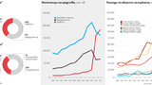
Увеличаване
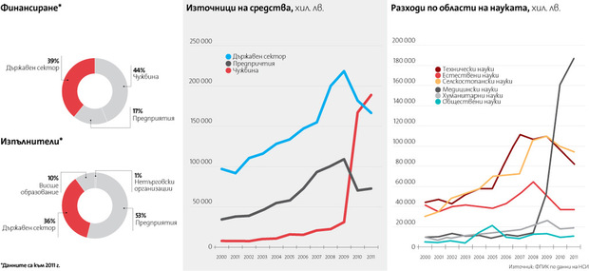
Преглед на оригинала
Смаляване

Средствата, които идват от чужбина, вече са основният източник за финансиране на нови разработки в България. Общо 44% от инвестициите в научноизследователска и развойна дейност през 2011 г. са дошли от външни източници, което се дължи и на по-широкото навлизане на европейските фондове. Това е един от основните изводи в последния годишен доклад "Иновации.бг" на фондация "Приложни изследвания и комуникации". "Наблюдаваме тази тенденция от две години и тя вече е факт", каза ръководителят на групата, изготвила документа, Руслан Стефанов.
Петкратно
За една година парите от чужбина са нараснали петкратно - от 30 млн. лв. през 2009 г. до 155 млн. лв. през 2010 г., а през 2011 г. са се увеличили с още 13%, достигайки 189 млн. лв. Почти 90% от тези средства са били насочени към разработки на бизнеса и едва 11% са били инвестирани в държавния сектор и висшето образование. Това обяснява и водещата роля на частния сектор в усвояването на пари за иновации (над половината). "В същото време има заключване, затваряне на държавното финансиране в държавния сектор", посочи Стефанов. Данните показват, че делът на държавата като източник на средства за научноизследователска и развойна дейност е почти равен на дела й в изразходването им (виж графиката).
Благодарение на външните средства общите инвестиции в иновации в страната са отбелязали ръст, макар и незначителен. В същото време държавното финансиране за нови разработки се е понижило със 17% през 2010 г., а университетите са вложили с 23% по-малко пари. Най-сериозен е спадът при предприятията (-36%), което е пряк ефект от кризата. За предходните пет години обаче разходите на компаниите са скочили с 25.7%, в резултат на което към 2009 г. България се е превърнала в абсолютен рекордьор по ръст (4.4%) във второто издание на Innovation Union Scoreboard.
Без връзка
За последните десет години като цяло инвестициите в наука и иновации са скочили три пъти като сума, макар че ръстът им като дял от БВП е малък (0.15 процентни пункта). Все пак от началото на кризата разходите за разработки намаляват във всички сфери на науката с изключение на медицината и фармацията, където инвестициите се увеличават близо 11 пъти (виж графиката). Няма обаче връзка между държавните разходи за такива дейности и реалните нужди на пазара, показват данните.
Така например публични средства се отделят основно за селскостопанските, обществените и хуманитарните науки. В същото време при техническите науки публичното финансиране явно е неадекватно, след като бизнесът отделя почти два пъти повече от държавата. Според Огнян Траянов от експертния съвет по иновации към фонда иновациите зависят от образованието и проблемът не е само в университетите. "Големият проблем е, че липсва интерес сред младите хора към точните, инженерните науки, а именно това са професиите, които ще създадат много от иновациите", посочи той.
Двигатели на иновациите
Основните фактори, които движат създаването на нови разработки в България, са предлагането и външното търсене. В същото време ролята на търсенето вътре в страната е малка. Това показва иновационният индекс, който тази година фондацията изготвя за първи път. "Потребителското поведение е на имитатори, не на иноватори", коментира Стефанов. За т.нар. имитатори най-голямо значение при избора на продукт имат цената, промоционалните пакети и препоръките от познати, а едва на последно място е желанието им да разполагат с най-новите продукти. Като цяло по-големи почитатели на новостите са младите, образованите и хората с престижна професия.
Светлина в тунела
В сферата на иновациите в България се наблюдават няколко положителни тенденции, отчитат авторите на доклада. Първата е появата на български мултинационални компании. Такива например са "Уолтопия" и "Хаос груп", които получиха наградата на фондацията за иновативно предприятие на 2012 г. "Уолтопия" държи 60% от глобалния пазар на изкуствени стени за катерене и има представителства в 23 страни. През 2011 г. софтуерната "Хаос груп" пък купи американската ASGVIS и откри офис в САЩ, а през тази година отвори представителства и в Япония и Корея.
В същото време чуждестранните мултинационални компании се установяват в България и изнасят своите научноизследователски и развойни дейности тук. Частният сектор работи все по-добре и ефективно, като с една трета от персонала извършва 15% повече разработки от тези в държавния сектор и университетите. Като плюсове на средата се оценяват и доброто покритие с широколентов интернет, както и силната гражданска активност през интернет.
Въпреки това според авторите на доклада България все още е много далеч от постигането на технологична конкурентоспособност. В близко бъдеще страната ще продължи да разчита предимно на ниските разходи и ниските цени.
Фокус: Технологии и комуникации
Информационните и комуникационните технологии (ИКТ) остават безспорен лидер по потенциал за растеж в бъдеще, смятат авторите на "Иновации.бг". Нещо повече, анализът показва, че местните фирми имат по-голям принос за развитието на сектор, отколкото международните. Добавената стойност на зает в ИКТ през 2010 г. е била почти три пъти над средната за страната. През последните години се наблюдава постоянно увеличение на износа, като през 2011 г. за първи път продажбите на стоки и услуги в чужбина са надхвърлили 2 млрд. евро. Тъй като пред тези фирми не стоят предизвикателства като съществени капиталови разходи, задлъжнялост, строги екологични изисквания или слабо търсене, прогнозите са, че ръстът ще продължи и през 2013 г.
В сектора се очертават няколко любопитни тенденции. На първо място това е наличието на голям брой малки и микрофирми, които активно се занимават с научноизследователска и развойна дейност с европейско финансиране. Освен това в страната вече има създаден устойчив и уголемяващ се клъстър от чужди фирми, които трайно са изнесли развойната си дейност в България. Появяват се вече и специализирани хъбове, които предоставят високотехнологични услуги на други компании. Голяма част от местните офиси на телекомуникационните компании имат развойни звена, което води до увеличаване на износа на бизнес услуги.
Статистическите данни за сектора обаче като цяло са непълни и ненадеждни, посочват авторите на доклада. По експертни консервативни оценки на фондация "Приложни изследвания и комуникации" персоналът, зает с научно-развойна дейност в ИКТ сектора, е поне пет пъти повече от официално отчетения. Разходите за иновации пък са два до четири пъти по-високи.
=====================================

http://www.capital.bg/biznes/2012/12/20/1973724_novi_slivaniia_v_chastnoto_zdravno_osiguriavane/ Весела Николаева
Нови сливания в частното здравно осигуряване
"ДЗИ - Здравно осигуряване" ще стане част от животозастрахователната компания на групата
Новите, по-високи финансови изисквания към частното здравно осигуряване ще подобрят услугата, смятат от ДЗИ фондове да станат застрахователи
Досега намерение за промени в структурата са обявили "Булстрад Здраве" и "Дженерали Закрила".
Поредно разместване се очертава на пазара на частното здравно осигуряване заради новите изисквания към дружествата, които могат да предлагат такива услуги. От "ДЗИ - Здравно осигуряване" планират вливане в животозастрахователната компания на групата, която вече получи и допълнителен лиценз от Комисията за финансов надзор (КФН) за здравни застраховки. Досега такова намерение са обявили от фонда "Дженерали Закрила", който ще се влее в общозастрахователната компания на групата, както и "Булстрад Здраве". За последното още се обмисля в кое точно дружество от българското поделение на "Виена иншурънс груп" да стане вливането.
По нов лиценз
Приетите през август законодателни промени предвиждат в срок от една година всички здравни фондове да подадат документи в КФН за нов лиценз за застрахователна дейност, а за да го получат, трябва да отговарят и на по-високи изисквания. Става въпрос за увеличение на капитала от 2 млн. лв. на 4.6 млн. лв., по-стриктно отчитане и надзор и по-строг контрол върху акционерите. Освен това учредяването на здравен фонд вече няма да е възможно само с 500 хил. лв. първоначален капитал и ще бъде забранено за набавянето му да се използват заеми. Новият модел на работа трябва да действа за всички най-късно от началото на август 2013 г.
На последното си заседание КФН издаде допълнителен лиценз на "ДЗИ Животозастраховане" за нова полица "Заболяване", която да покрива плащане на фиксирани парични суми, обезщетения, както и комбинация от двете. Това означава, че "ДЗИ Животозастраховане" ще може да предлага класически здравни застраховки и да работи на принципа на осигуряването, подобно на сегашните здравни фондове. Допълнителен лиценз за такива продукти получиха още "Уника" и "Булстрад Живот", а освен тях алтернатива на здравното осигуряване предлага и "Алианц България".
"ДЗИ - Общо застраховане" притежава и двата лиценза за дейност, но от бизнес гледна точка се прецени, че е по-удачно "ДЗИ - Здравно осигуряване" да се влее в "ДЗИ Животозастраховане", обясниха от групата.
Конкуренция по продукти
Здравноосигурителното дружество ще продължи да обслужва сключените договори до определена дата през 2013 г. и след това целият бизнес на фонда ще бъде поет от животозастрахователната компания, казаха от ДЗИ. Прехвърлянето ще става автоматично, прекъсване на услугите няма да има, а договорите ще се ползват до изтичане на нормалния им срок. По подобен начин ще се организира и преструктурирането на другите здравни фондове, които вече обявиха намеренията си за промени.
След получаването на лиценза от надзора животозастрахователната компания на ДЗИ ще започне да предлага и нови продукти, посочиха от ръководството й. Част от тях ще бъдат насочени към осигуряване на служителите в малки и средни компании. Според тях в България има повишен интерес към здравните услуги. Досега "ДЗИ - Здравно осигуряване" е разчитало основно на корпоративни клиенти, както и останалите частни фондове. В последните години обаче от компанията отчитат все по-висок интерес и към индивидуалните договори и тези за осигуряване на цялото семейство.
От финансовата група смятат, че вече имат по-големи възможности да предлагат такива услуги, а новите изисквания ще подобрят конкуренцията, като тя вече ще се основава не само на цената, а и на качеството. Оттам добавиха, че ценовата конкуренция досега силно е опорочавала досегашния модел и надеждите им са промените да бъдат добри за всички участници на пазара на здравни услуги.
===========================

http://www.segabg.com/article.php?id=629896
39 000 българи работят без заплати преди празниците
1582 предприятия, проверени от ГИТ, бавят възнаграждения, най-зле са 9000 души в 400 фирми
Дина ХРИСТОВА
39 000 българи, работещи в 1582 предприятия у нас, може да посрещнат коледните и новогодишните празници без възнаграждения, показва системата на Главната инспекция по труда за забавените заплати в края на годината. Най-тежко е положението на около 9000 души в 400 фирми, на които не са плащани пари повече от 4 месеца, отчитат трудовите инспектори. На тях работодателите дължат общо над 31 млн. лв. от около 59 млн. лв. общо забавени възнаграждения. 85% от тях са малки, 13% средни и едва 2% големи, т.е. над 250 работници.
"Прави впечатление обаче, че в последните седмици работодателите са се активизирали в плащането на заплати, явно се опитват да дадат поне по една за празниците", отчита шефът на ГИТ Румяна Михайлова. След проверки на инспекторите изплатените възнаграждения са за над 64 млн. лв. само за 2012 г. и общо 220 млн. лв. през последните 3 години и половина. "Хубавото е, че се скъси периодът на бавенето на заплащанията и в повечето случаи той вече е между 1 и 2 месеца до 3", коментира социалният министър Тотю Младенов.
Младенов смята, че трябва да се предприемат законодателни промени, които да ускорят обявяването на предприятията в несъстоятелност, за да могат хората да се възползват по-активно от фонда за гарантирани вземания на работниците и служителите. Там има натрупани над 220 млн. лв., но подкрепените на година са единици, тъй като плащането от фонда е обвързано с обявяването на процедурата по несъстоятелност.
Според Младенов не е изключено да се поднови дебатът и за законодателни промени, които да изведат работниците на първо място в поредността на вземанията вместо на четвърто. Такъв законопроект вече беше предложен, но не издържа общественото обсъждане. "Знаете, че там банките най-много се дърпаха", обясни Младенов.
До края на март се очаква да са готови и промените в Наказателния кодекс за криминализиране укриването на осигуровки. Такова предложение имаше, но беше оттеглено, за да се изчисти от правните експерти. Според Младенов в парламента има политическо виждане, че това трябва да стане, но правосъдното министерство даде отрицателно становище. Бизнес организациите пък припомнят, че укриването на осигуровки е документна измама, което вече е криминализирано.
------СВИВАНЕ
Догодина Националният план за действие по заетостта ще осигури работа на около 22 200 души. Това е с около 5000 души по-малко от т.г., след като финансовият министър Симеон Дянков обеща 10 млн. лв. повече за него заради увеличението на минималната заплата от 290 лв. на 310 лв., но не ги даде. Така и през 2013 г. парите за заетост остават 73 млн. лв. Младенов обаче обещава намалението да се компенсира с еврофондовете. Очаква се около 130 000 души да се възползват от ОП "Развитие на човешките ресурси", от която само за заетост има 380 млн. лв.
==============================

http://www.trud.bg/Article.asp?ArticleId=1685061
Всеки пети у нас е с ниска заплата, в ЕС - всеки шести
17 на сто от всички работещи в Европейския съюзса получавали ниска заплата през 2010 г., показват данни на Евростат. За България този дял е 22%. това означава, че ниска заплата получава всеки шести в ЕС, а у нас - всеки пети.
В същото време в България е най-нисък прагът, определящ ниската заплата - 1 евро на час, докато в Румъния е 1,3 евро, в Португалия - 3,4 евро, а в Дания - 16,6 евро.
Най-голям е делът на ниските заплати в Латвия (27,8%), в Литва (27,2%), в Румъния (25,6%) и в Полша (24,2%). Най-малко за ниски заплати работят в Швеция (2,5%), Финландия (5,9%), Франция (6,1%), Белгия (6,4%) и Дания (7,7%).
В рамките на ЕС 21,2% от жените през 2010 г. са получавали ниски заплати спрямо 13,3% от мъжете.
В Евросъюза 29% от работещите с ниски заплати през 2010 година са били с ниска степен на образование, а 5,8 на сто - с висше образование.
На срочни договори през 2010 година са работили средно 31.3% от европейците с ниски заплати, а 16% от слабо заплатените са били на безсрочни договори.
В България заплати под 1 евро на час са получавали 40,7% от слабо образованите и 5,7% от висшистите. При хората с ниско заплащане през 2010 година 36,9% са били на срочни договори, а 20,4% - на постоянни.
=====================================================

http://www.capital.bg/politika_i_ikonomika/bulgaria/2012/12/20/1973707_sotir_cacarov_beshe_izbran_za_glaven_prokuror/
Сотир Цацаров беше избран за главен прокурор
За да стане изборът факт, президентът Плевнелиев трябва да подпише указа за назначаването му
Председателят на Пловдивския окръжен съд Сотир Цацаров беше избран за главен прокурор с 18 гласа "за", трима против и трима "въздържали се". Диана Ковачева не позволи останалите кандидати да бъдат гласувани.
По време на изслушването Цацаров призна, че е поискал да се запознае с делото срещу Цветан Цветанов: "Да, прочетох го, заради медийния интерес. Направих го преди да бъде разпределено на съдия и това е нормална практика. След това съдията е действал самостоятелно."
Интересно на какво основание е станало това действие, при положение, че делото дори не е било подсъдно на ръководения от Цацаров съд.
Наскоро Пловдивския районен съд оправда Цветанов, а мотивите на магистратите предизвикаха бурни емоции в юридическите среди и бяха дадени като пример за превратно тълкуване, както на националната, така и практиката на Европейския съд по правата на човека.
Още преди произнасянето на съда обаче юристи от Пловдив коментираха, че делото срещу Цветанов е залогът за избора на Сотир Цацаров за главен прокурор.
На въпрос Сотир Цацаров отговори, че през 2004 г. е получил награда-пистолет от тогавашния вътрешен министър Георги Петканов. Причината била, че Пловдивският окръжен съд, заедно със съда във Варна първи били изградили електронна връзка с Регионалната дирекция на вътрешните работи. По този начин магистратите можели да получават бързо информация за статуса на подсъдимите – адресна регистрация, регистрани автомобили, напускане на границата и т.н.
"Не е допустимо магистрат да получа такава награда, ако тя е свързано с резултат от конкретно дело. Нямам основание обаче да се срамувам от такава награда, защото тя е за принос за организацията на работата" коментира Сотир Цацаров.
Интересна подробност е, че според Закона за съдебната власт, единственият орган, който може да награждава магистрати е Висшия съдебен съвет.
Кандидатурата беше представен от един от вносителите й – Михаил Кожарев, който каза, че Цацаров притежава "необходимите нравствени качества, професионалната му кариера е свързана с наказателното преследване. Считаме, че така както професионалния му опит и управленския му опит са предпоставка за ефективна работа за длъжността главен прокурор."
В представянето си Цацаров на практика преразказа своята концепция: "Приоритет номер едно за мен е наблюдаващият прокурор. И тук трябва да се свалим два или три етажа по-надолу. Да променим до известна степен подхода на кабинетно разследване, който е типичен за някои колеги. Да преодолеем свръхнатовареността в някои райони."Според него трябва да се използва ресура на следователите, защото разследвали 1.3% от досъдебните производства.
Сотир Цацаров не отговори на конкретния въпрос дали членува в масонска ложа, като общо коментира, че "не е допустимо участието на магистрат в организация, която създава зависимости." В същото време той каза, че всеки който е чел литература знае за тези организации и препоръча книгата на проф. Недю Недев "Масоните в България", като добър източник на информация.
"Какво пречи адвокат да се впише в адвокатска колегия в Шумен, а съпругът му да е съдия в Пловдив" така Цацаров отговори на въпроса как ще коментира обвиненията в непотизъм в съдебната система. Той допълни: "Непотизмът е свързан с термин от 15-16 в. Така както е зададен въпроса, той е пренесен в условно. Обикновено хората се свързват и създават семейства, там където учат. Там, където се събират. Не може да въведем пълна забрана, те да работят на различни места."
=================================

http://money.bg/news/id_1731873378
Време е за промяна - оптимизирайте продажбите!
Последна редакция: 21.12.2012, 10:21
Фирмата Syngenta има офиси в повече от 90 страни в целия свят и е един от първите клиенти на системата за представяне и плащане на електронни фактури eFaktura.bg.
За българският офис на компанията използването на електронни фактури е важен етап от оптимизирането на дейностите по продажбите.
Преходът към електронно фактуриране е бърз и лек, като при това клиентите на Syngenta реагират изцяло положително на тази промяна.
Фирмата разглежда използването на eFaktura и като постижение в още една важна област - наблюдението и управлението на задълженията по фактурите, като резултат от добре развитата справочна система на услугата.
Наред с пълнофункционалната интеграция с ERP системата на Syngenta е постигнато и унифициране на документите, които се разпращат към клиентите.
За да научите какви ползи може да ви донесе електронното фактуриране,
посетете www.efaktura.bg.
=============================

ООН: Безработицата в Европа може да намалее най-рано през 2017 г.
Рекорден брой хора в развитите икономики търсят работа повече от една година
Растежът на глобалната икономика през 2013 г. ще бъде анемичен и недостатъчен да измъкне много държави от кризата с безработицата, която преживяват. Нещо повече - ако правителствата продължат с досегашната си политика, ще са необходими поне пет години, за да се възстановят нивата на заетост в САЩ и Европа до тези отпреди избухването на първата вълна на рецесията от 2008-2009 г.
Това се твърди в доклада "Икономическата ситация в света и перспективите за 2013 г." (WESP), изработен от Организацията на обединените нации (ООН) и представен в сряда.
"Влошаването на кризата в еврозоната, "фискалната пропаст" в САЩ и твърдо приземяване в Китай могат да вкарат света в нова рецесия", предупреждава Роб Вос, ръководител на Отдела за развитие и анализ към ООН. "Всеки един от тези рискове може да предизвика загуба на глобално производство в рамките на 1-3 процента."
Корекции към по-лошо
В прогнозата на WESP се посочва, че през тази година глобалната икономика вероятно ще отчете растеж от 2.2%, което е корекция надолу с 0.2% спрямо изчисленията от юни. За догодина се предвижда малко по-голям ръст от 2.4% - корекция надолу с 0.7% и коментар, че това е "значително под потенциала", а за 2014 г. очакваният са за растеж от 3.2%.
Европейският съюз ще приключи годината с рецесия от 0.3%, догодина ръстът ще е от едва 0-6%, а през 2014 г. - с 1.7%. В еврозоната рецесията ще е по-тежка (0.5%), а възстановяването по-слабо (съответно 0.3% и 1.4%.). Новите страни - членки на ЕС, към които спада и България, най-вероятно ще отчетат през 2012 г. растеж от 1.2%, последван от още нарастване на икономиките с 2% и 2.9% в следващите две години. Страните в преход в Югоизточна Европа обаче ще запомнят 2012 г. с нова рецесия от 0.6%, последвана от растеж от 1.2% и 2.6% през 2013 г. и 2014 г.
Тези данни сочат, че пазарите на ЕС, които са основни за България, ще продължат да се възстановяват бавно, а ако няма някаква сериозна промяна в политиките, безработицата в тях ще се задържи около сегашните нива поне до 2017 г.
Европейският капан
"Слабостта в големите развити икономики е в основата на глобалното икономическо забавяне. WESP отчита, че повечето от тях и особено европейските са паднали в капана на порочен кръг от висока безработица, крехък финансов сектор, увеличени рискове за държавите и техните дългове, фискални ограничения и минимален растеж", пишат авторите. "Поради динамиката на този порочен кръг рискът от много по-лош сценарий остава висок и може да бъде задействан от още по-дълбоки съкращения на разходите и забавено прилагане на реформите."
В текста се обяснява, че икономическите трудности в Европа с нейната рекордна официална безработица от почти 12%, забавеният ръст в САЩ и дефлацията в Япония се преливат в развиващите се страни под формата на по-слабо търсене на техния износ, нестабилност в капиталовите потоци и в цените на суровините.
Русия и страните от ОНД се представиха много добре през 2012 г., макар и с умерен спад на темпото на растеж през втората половина, посочват авторите. Те изтъкват особената положителна роля на високите цени на суровините - и специално на петрола и природния газ - за изнасящите енергия държави като Русия и Казахстан. Като цяло перспективите за тази група са добри - растеж от 3.8% през 2012 г. и запазване на същото темпо през 2013 г.
Вълната стигна до страните с ниски доходи
Досега държавите с ниски доходи се справят прилично, но вече са изправени пред засилващ се отрицателен ефект от икономическото забавяне и в развитите страни, и в тези със средни доходи.
Необходими са промени в политиките за стимулиране на възстановяването и създаването на работни места, препоръчват авторите. Те приветстват последните действия за справяне с дълговата криза в еврозоната, но посочват, че прилаганата комбинация от фискални ограничения и експанзионистична монетарна политика не успява трайно да успокои финансовите пазари и да раздвижи икономиките и заетостта. От ООН смятат, че е време вниманието да се измести от болезнените краткосрочни мерки за рязане на разходи и консолидация към средносрочни и дългосрочни политики за фискална стабилност. При това преориентирането, включително регулационните реформи във финансовия сектор, би трябвало да бъде координирано на международно ниво и съобразено със структурни политики за създаване на работа за хората и поддържане на т.нар. зелен растеж.
Поне 17 млн. трайно безработни в развития свят
По повод заетоста в WESP се посочва, че дори в страни с относително висока заетост има значителен брой хора, които са безработни продължително време.
В САЩ безработните от повече от половин година са стигнали рекордните 40.6% от всички търсещи работа, а близо една трета (31.4%) са на трудовата борса над една година. В ЕС и Япония всеки четвърти безработен си търси работа повече от 12 месеца. Като цяло в развитите икономики дългосрочно без работа са над 35%, което означава около 17 милиона души.
Ефектът от тази ситуация е, че служителите започват да губят умения и квалификация и когато все пак си намерят работа, тя е с по-нисък доход. В крайна сметка тази група хора може негативно да влияе върху производителността на икономиките. КАПИТАЛ Daily
=============================

=======================================

Библиотека БТПП

